Викторина для детей 6-7 лет на тему «Перелётные птицы»
Цель: Актуализировать представления детей о перелётных птицах.
Задачи:
Продолжать обобщать, расширять и систематизировать представления детей о перелётных птицах.
Совершенствовать диалогическую форму речи.
Расширять кругозор детей, быстроту мышления, стимулировать познавательный интерес. Развивать интерес к наблюдениям в живой природе.
Воспитывать умение взаимодействовать со сверстниками.
Словарная работа: птицы, перелетные, улетают, тёплые края.
Пособия: иллюстрации с изображением птиц, листьев, записи голосов птиц, фишки.
Ход:
Ребята, сегодня я предлагаю вам поучаствовать в викторине.
Тема сегодняшней викторины - «Перелётные птицы.
1.Загадывание загадок.
Сейчас задание - загадка.
1. Всех перелётных птиц черней,
Чистит пашню от червей (грач)
2. Кто без нот и без свирели,
Лучше всех заводит трели? (соловей)
3. Черный жилет,
красный берет.
Нос, как топор,
хвост, как упор (дятел)
4. С ледоходом прилетает
Черным хвостиком мотает,
Черный с белым хвостик узкий
У изящной (трясогузки)
5. Он прилетает каждый год
Туда, где домик его ждет,
Чужие песни петь умеет,
А все же голос свой имеет (скворец)
6. Спинкою зеленовата,
Животиком желтовата,
Чёрненькая шапочка
И полоска шарфика.(синичка)
2.Упражнение «Закончи предложение»
Закончите предложение, начатое мной.
1.«Птиц называют перелётными, потому что…»(они улетают в тёплые края)
2.«Осенью птицу улетают в тёплые края, потому что…»(трудно прокормиться зимой)
3.«Раньше всех улетают в тёплые края птицы, которые питаются…(насекомыми)
4.«Водоплавающие птицы улетают последними, потому что…(водоёмы замерзают поздней осенью)
Ответы детей.
3. Упражнение «Узнай перелётную птицу»
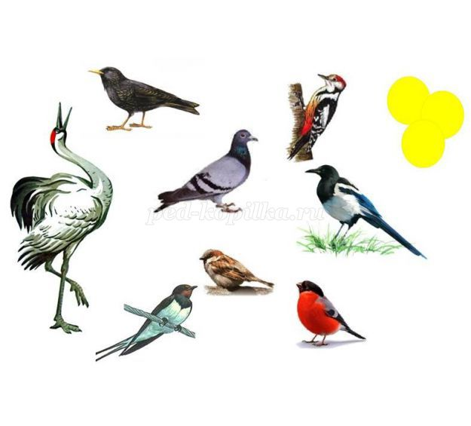

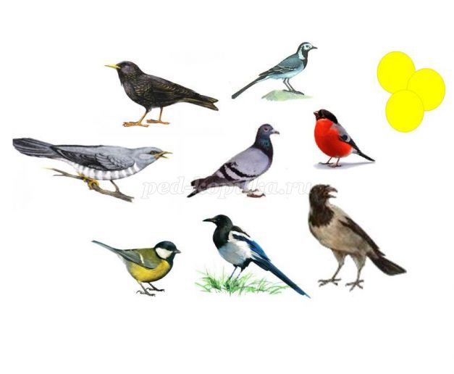
Внимательно рассмотрите картинки и попробуйте угадать, какие из изображённых птиц перелётные.
Правильные ответы: на 1 картинке - журавль, скворец, ласточка; на 2 картинке - кукушка, скворец, трясогузка.
4.Упражнение «Один – много»
Собираются птицы в теплые края, сбиваются в стаи. Вспомним, как будут называться стаи птиц. Я назову одну перелётную птицу, в вы назовите когда птиц много, когда они сбиваются в стаю.
грач - стая …(грачей)
стриж - стая …(стрижей)
ласточка-стая… (ласточек)
лебедь- стая …(лебедей)
гусь- стая… (гусей)
утка- стая…(уток)
скворец-стая…(скворцов)
журавль- стая …(журавлей)
5. Упражнение «Ответь на вопрос»
- Какие перелётные птицы вам знакомы? (ответы детей)
- Какая основная причина перелета птиц в теплые края с приходом осени? (Только из-за отсутствия пищи. Холод не является причиной перелета. Голодная птица замерзает, сытая — никогда.)
- В народе говоря: «У этой птицы волшебное пение, да скромное оперение» (соловей)
- Чем питаются соловьи? (гусеницами, личинками, червяками)
- Определите птицу по описанию: «Спинка и бока у нее серые, брюшко белое, верхняя часть грудки, хвост, и крылья черные, блестящие, украшенные по краям белыми перышками» (трясогузка)
- В народе эту птицу называют «ледоломкой». (трясогузка) Объясните почему? (птичка бегает по льдинам, ищет вмерзших в лед жучков, трясет хвостиком.)
- Птенец, какой птицы не знает своей матери? (Птенец кукушки.)
- Кто «воспитывает» маленьких кукушат?
- Какая лесная птица делает гнездо на земле? (Пеночка).
- Почему ученые оправдали кукушку, несмотря на то, что подкидыши-кукушата выбрасывают других птенцов из гнезда? (Кукушка — единственная птица, которая поедает мохнатых (ядовитых и самых прожорливых, уничтожающих лес гектарами) гусениц. Ни одна другая птица не прикасается к этим гусеницам.)
- Какие птицы прилетают к нам первыми весной? (Грачи.)
- Почему весну «открывают» грачи, а ласточки прилетают позже других птиц? (Из-за способа питания. Грачи ищут корм в почве, а ласточки ловят насекомых на лету. Насекомые в воздухе появляются позже, соответственно, и ласточки прилетают позже других птиц.)
- Чем питается грач? (насекомыми, червяками, полевыми мышами, улитками, (может поймать молодого зайчонка).
- Кто отдыхает сидя на проводах? Если она летает низко к земле — быть дождю. (Ласточка.)
- Кто является врагом ласточки? (воробей. Он нередко атакует и захватывает ласточкины гнёзда, выкидывая оттуда крошечных птенцов)
- Какая птица наших лесов лучше всех подражает птичьим голосам? (Скворец.)
- Какая птица является символом красоты, чистоты и нежности? (Лебедь.)
- Какие птицы ловят насекомых на лету? (Ласточки)
- Где гнездятся скворцы? (в дуплах, в скворечниках)
- В какие календарные периоды у скворца блестящее черное оперение с зеленоватым отливом, а в какие крапчатое (с белыми пятнышками), с характерным
металлическим блеском? (черное – весной и летом, в пятнышках – осенью и зимой)
- Человек, который изучает птиц и их повадки – это… (Орнитолог)

6.Подведение итогов. (Можно поощрить детей за правильные ответы)

